МЭРИЯ ГОРОДА НОВОСИБИРСКА

ПОСТАНОВЛЕНИЕ

От 26.11.2014 № 10294

Об утверждении проекта планировки территории, ограниченной полосой отвода железной дороги, площадью Энергетиков, проездом Энергетиков, перспективной Левобережной магистралью, в Ленинском районе

В целях выделения элементов планировочной структуры, установления параметров планируемого развития элементов планировочной структуры, с учетом заключения по результатам публичных слушаний, в соответствии с Градостроительным кодексом Российской Федерации, решением Совета депутатов города Новосибирска от 21.05.2008 № 966 «О Порядке подготовки документации по планировке территории города Новосибирска», постановлением мэрии города Новосибирска от 04.09.2013 № 8349 «О подготовке проекта планировки территории, ограниченной полосой отвода железной дороги, площадью Энергетиков, проездом Энергетиков, перспективной Левобережной магистралью в Ленинском районе» ПОСТАНОВЛЯЮ:
1. Утвердить проект планировки территории, ограниченной полосой отвода железной дороги, площадью Энергетиков, проездом Энергетиков, перспективной Левобережной магистралью, в Ленинском районе (приложение).
2. Департаменту строительства и архитектуры мэрии города Новосибирска разместить постановление на официальном сайте города Новосибирска.
3. Департаменту информационной политики мэрии города Новосибирска в течение семи дней обеспечить опубликование постановления в установленном порядке.
4. Контроль за исполнением постановления возложить на заместителя мэра города Новосибирска - начальника департамента строительства и архитектуры мэрии города Новосибирска.
Мэр города Новосибирска | А. Е. Локоть

Кучинская
2275737
ГУАиГ

Приложение
к постановлению мэрии
города Новосибирска
от 26.11.2014 № 10294

ПРОЕКТ
планировки территории, ограниченной полосой отвода железной дороги,
площадью Энергетиков, проездом Энергетиков, перспективной
Левобережной магистралью, в Ленинском районе

1. Чертеж проекта планировки территории, ограниченной полосой отвода железной дороги, площадью Энергетиков, проездом Энергетиков, перспективной Левобережной магистралью, в Ленинском районе. Красные линии, границы зон планируемого размещения объектов социально-культурного и коммунально-бытового назначения, иных объектов капитального строительства, границы зон планируемого размещения объектов федерального значения, объектов регионального значения, объектов местного значения (приложение 1).

2. Чертеж проекта планировки территории, ограниченной полосой отвода железной дороги, площадью Энергетиков, проездом Энергетиков, перспективной Левобережной магистралью, в Ленинском районе. Линии, обозначающие дороги, улицы, проезды, линии связи, объекты инженерной и транспортной инфраструктур, проходы к водным объектам общего пользования и их береговым полосам (приложение 2).
3. Положение о размещении объектов капитального строительства федерального, регионального и местного значения, а также о характеристиках планируемого развития территории, в том числе плотности и параметрах застройки территории и характеристиках развития систем социального, транспортного обслуживания и инженерно-технического обеспечения, необходимых для развития территории (приложение 3).

____________
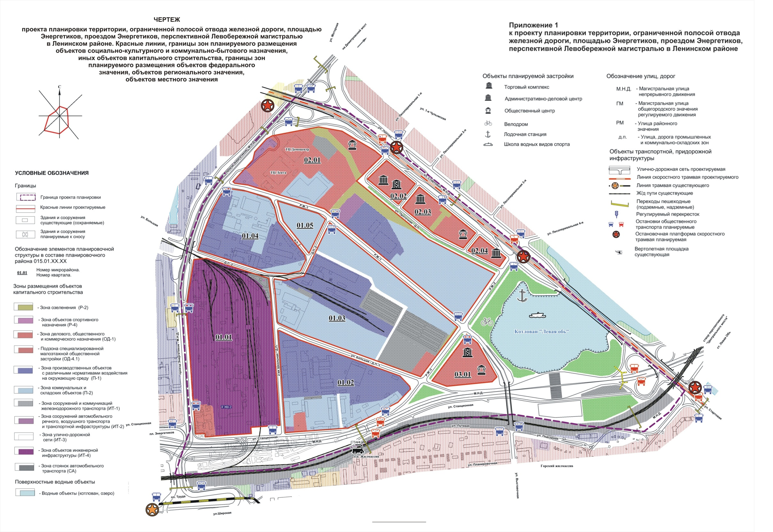
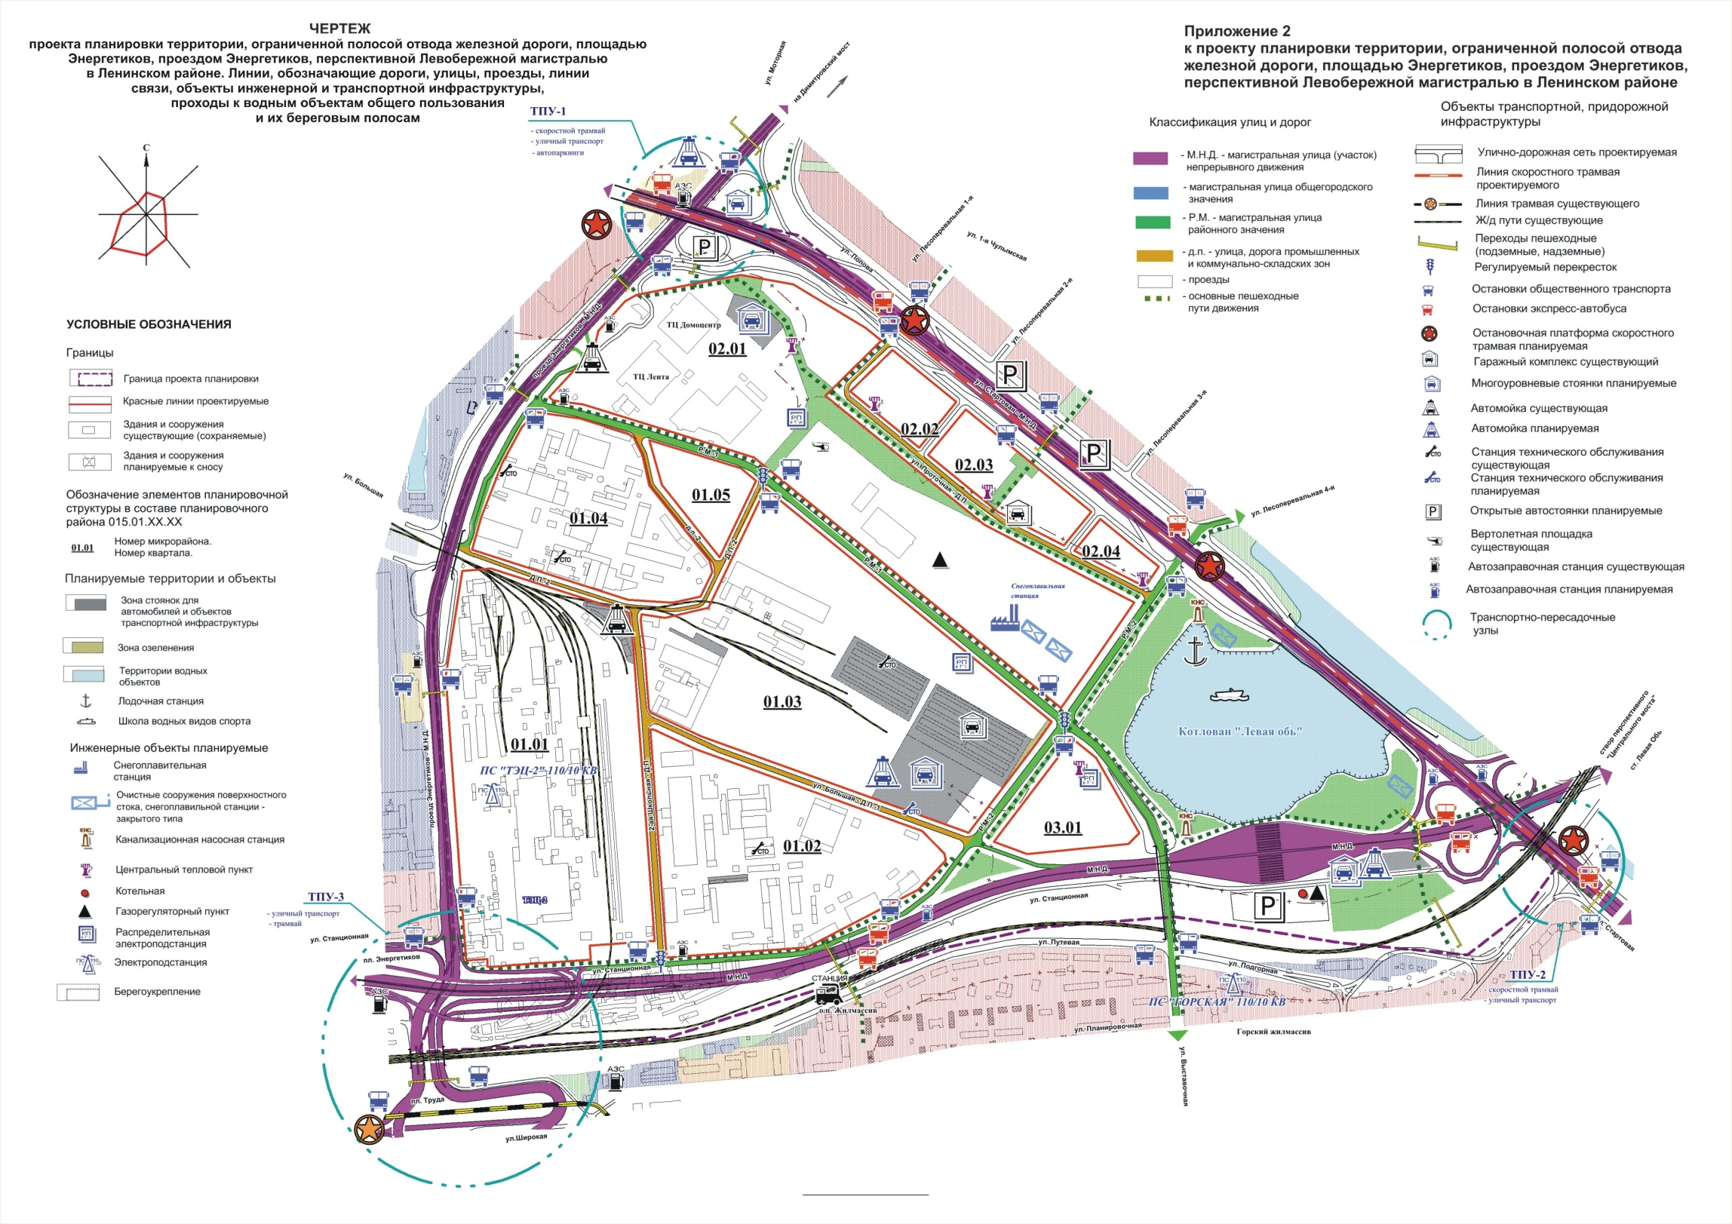
Приложение 3
к проекту планировки территории, ограниченной полосой отвода железной дороги, площадью Энергетиков, проездом Энергетиков, перспективной Левобережной магистралью, в Ленинском районе

ПОЛОЖЕНИЕ
о размещении объектов капитального строительства федерального,
регионального и местного значения, а также о характеристиках
планируемого развития территории, в том числе плотности и
параметрах застройки территории и характеристиках развития
систем социального, транспортного обслуживания и
инженерно-технического обеспечения, необходимых
для развития территории

1. Характеристика современного использования территории

Территория планировочного района площадью 249,2 га размещается в границах Ленинского района города Новосибирска. С западной и северо-западной сторон она ограничена проездом Энергетиков, с северо-восточной стороны – створом перспективной магистрали на продолжении улицы Стартовой, с южной стороны – железнодорожными путями Транссиба.
На территории планировочного района расположены комплекс ТЭЦ-2, промышленные площадки средних и малых производственных предприятий, складская застройка, объекты обслуживания транспорта, крупные объекты торговли, объекты офисной недвижимости, индивидуальная жилая застройка, боксовые гаражи. Часть территории занимают акватория затопленного карьера, заболоченные участки и пустыри. Жилая застройка с населением 1,6 тыс. человек не обеспечена объектами обслуживания. Она располагается в пределах санитарно-защитных зон (далее – СЗЗ) предприятий, территория жилого сектора не благоустроена.
Улично-дорожная сеть (далее – УДС) представлена магистральной улицей по проезду Энергетиков, а также улицами местного значения: ул. Станционной,
ул. 2-й Школьной, ул. Большой. Участки индивидуальной жилой застройки не обеспечены дорогами с твердым покрытием.
Всего используется 74,6 % планируемой территории. Оставшаяся часть не занята объектами капитального строительства.
Дальнейшее развитие планировочного района зависит от решения его основных градостроительных проблем, среди которых выделяются следующие:
размещение жилой застройки в пределах СЗЗ объектов с вредным воздействием на окружающую среду;
ограничение по транспортному обслуживанию территории, недоразвитость УДС, отсутствие внеуличных видов пассажирского транспорта;
инженерно-геологические условия, осложненные возможностью затопления 1 %-ным паводком, подтопленными и заболоченными территориями;
отсутствие в пределах нормативных радиусов доступности объектов коммунально-бытового обслуживания населения.

2. Основные направления градостроительного развития территории

2.1. Основные положения

Согласно положениям Генерального плана города Новосибирска на территории планировочного района предусматривается развитие объектов энергетики, промышленно-коммунальных территорий, общественно-деловых зон, а также объектов рекреации.
Проектом формируется планировочный район производственного, коммунально-складского, общественно-делового назначения. Предусмотрено расселение объектов частного жилого сектора, развитие объектов коммунально-складской и общественно-деловой застройки, спортивно-оздоровительной инфраструктуры и рекреации.
Проектом выделено 3 микрорайона различного назначения и 10 кварталов в их составе:
микрорайон производственного, коммунально-складского и общественного назначения 01.00. Состоит из 5 кварталов с проектными номерами 01.01 - 01.05, предназначенных для размещения объектов энергетики, производственной, коммунально-складской, общественной застройки. Сохраняемые объекты территории дополняются новыми согласно принятому зонированию. Микрорайон также включает территории расселения частного жилого сектора с его замещением объектами складской застройки и развитием автопаркингов в квартале 01.03;
микрорайон общественного, коммунально-складского назначения 02.00. Состоит из 4 кварталов с проектными номерами 02.01 - 02.04, предназначенных для размещения общественной, коммунально-складской застройки. Сохраняемые объекты территории дополняются новыми согласно принятому зонированию. Предусматривается расселение индивидуальной жилой застройки, расположенной вдоль перспективной магистрали по ул. Стартовой, с ее замещением объектами офисной и торговой недвижимости. В квартале 02.01 размещается комплекс городского снегоотвала со снегоплавильной станцией и очистными сооружениями;
микрорайон общественного назначения, состоящий из квартала с проектным номером 03.01, предназначенного для размещения общественной застройки. Новые объекты капитального строительства размещаются согласно принятому зонированию, в том числе с замещением индивидуальной жилой застройки.
На расчетный срок 2030 года планируется увеличение общей площади недвижимости общественного назначения до 151 тыс. кв. м, производственной и складской недвижимости - до 210 тыс. кв. м.
Проектом устанавливаются зоны планируемого размещения объектов капитального строительства, которые по своим наименованиям и регламентам использования соответствуют территориальным зонам, установленным Правилами землепользования и застройки города Новосибирска. Баланс зонирования территории и основные показатели ее использования представлены в разделе 4.

2.2. Развитие системы транспортного обслуживания

Предусматривается развитие существующих и строительство новых объектов транспортного обслуживания территории. Проектными мероприятиями планируется достижение на расчетный срок плотности УДС в размере 4,5 км/кв. км, что создаст условия для пропуска перспективных транспортных потоков. Предусматривается строительство новых элементов УДС в следующем составе:
участка магистральной улицы непрерывного движения на продолжении ул. Станционной с выходом на перспективный 4-й мост через р. Обь;
участка магистральной улицы непрерывного движения на продолжении ул. Стартовой;
магистральных улиц районного значения с проектными номерами РМ-1, РМ-2;
улиц местного значения с проектными номерами д. п. 1, д. п. 2, ул. Проточной.
Проезд Энергетиков развивается в формате улицы непрерывного движения с устройством разноуровневых развязок и пешеходных переходов. Улицы непрерывного движения снабжаются боковыми проездами для обеспечения доступа транспорта к объектам застройки.
Расчетная протяженность УДС планируется в размере 11,23 км, в том числе протяженность магистральных улиц составит 7,38 км.
Положение установленных проектом красных линий определяется шириной проезжей части улиц и дорог, шириной коридоров инженерно-технических коммуникаций, шириной тротуаров и полос озеленения. Проектом учитывается территория размещения перспективных транспортных развязок, в том числе в разных уровнях, расположенных на улицах непрерывного движения, пункта сбора платы за проезд по магистрали, по ул. Станционной.
Предусматривается размещение линии скоростного трамвая по ул. Стартовой. Развитие автобусного сообщения планируется по существующим и новым магистральным улицам и проезду: проезду Энергетиков, ул. Станционной, ул. Стартовой, улицам с проектными номерами РМ-1 и РМ-2.
Железнодорожная ветка в направлении района «Лесоперевалка» ликвидируется.
Транспортно-пересадочные узлы организуются в районе планируемых развязок на пересечении ул. Стартовой, ул. Станционной и проезда Энергетиков в привязке к местам размещения платформ скоростного трамвая.
Расчетная протяженность линий пассажирского транспорта всех видов составит 10,33 км.
Предусматривается развитие системы хранения индивидуального автотранспорта, ориентированной на обслуживание объектов застройки территории, а также для обеспечения потребностей населения смежных районов. Общая емкость размещаемых автопаркингов составит 4,5 тыс. машино-мест.

2.3. Развитие систем инженерно-технического обеспечения

На территории расположены объекты городских систем инженерно-технического обеспечения. К ним относится ТЭЦ-2 с понизительной подстанцией электроснабжения. По территории района проходят магистральные сети, в том числе городские водоводы с расчетным диаметром Д 500 - 2000 мм, канализационные коллекторы Д 500 - 2000 мм, надземные и подземные теплосети Д 200 - 1000 мм, воздушная ЛЭП 110 кВ, коллекторы ливневой канализации Д 600 – 2500 мм, подземные и надземные газопроводы высокого давления Д 100 - 219 мм.
Для дальнейшего развития территории района, обеспечения новых объектов застройки предусмотрено размещение новых сетей и сооружений инженерно-технического обеспечения. На участках планируемого расширения дорог и размещения транспортных развязок потребуется частичный вынос существующих инженерных сетей.

2.3.1. Водоснабжение

Предусматривается развитие централизованной системы холодного водоснабжения от коммунальных сетей города. Планируется кольцевая система водоснабжения. На территории размещаются новые магистральные и межквартальные водоводы расчетных диаметров: Д 600 мм – по улицам РМ-2 и Стартовой,
Д 200 мм – по улицам Проточной и Станционной. Противопожарный водопровод территории объединен с хозяйственно-питьевым. Для наружного пожаротушения на водопроводных сетях устанавливаются пожарные гидранты.

2.3.2. Водоотведение

Для обеспечения развития проектируемой территории предусматривается размещение новых коллекторов хозяйственно-бытовой канализации расчетных диаметров Д 300 - 600 мм. В самых низких точках рельефа планируется размещение двух канализационных насосных станций, перекачивающих стоки в существующий коллектор Д 2000 мм, расположенный по ул. Большой. Также по территории прокладывается напорный коллектор 2 Д 315 мм, запланированный со стороны смежного района «Лесоперевалка».

2.3.3. Теплоснабжение

Предусматривается развитие централизованной системы теплоснабжения и горячего водоснабжения. Подключение новых потребителей выполняется к тепловым сетям ТЭЦ-2 по независимой схеме. В кварталах новой застройки предусмотрены центральные тепловые пункты, размещение которых уточняется на этапах архитектурно-строительного проектирования. Предусматривается прокладка новых магистральных тепловых сетей расчетных диаметров 2 Д 325 мм по ул. Станционной, 2 Д 250 мм - по ул. Проточной. Учтена транзитная прокладка через территорию теплотрассы 2 Д 500 мм в направлении района «Лесоперевалка». Прокладка внутриквартальных тепловых сетей предусматривается подземная в непроходных железобетонных каналах.

2.3.4. Газоснабжение

Проектом предусматривается газоснабжение новых объектов коммунального назначения в квартале с проектным номером 02.01. Газ используется на нужды отопления. Предусмотрено двухступенчатое распределение природного газа по газопроводам высокого и низкого давления. Планируемый газопровод высокого давления до 0,6 МПа подключается к существующим сетям высокого давления. К нему подключаются планируемые газораспределительные пункты. От последних по газопроводам низкого давления осуществляется доставка газа к потребителям. Существующие газопроводы Д 80 - 100 мм выносятся с территории кварталов и размещаются в створе планируемых улиц.

2.3.5. Электроснабжение

Перспективная нагрузка коммунально-бытовых потребителей района в размере 18,7 МВт обеспечивается от действующих и развиваемых подстанций
ПС-110/10 кВ «ТЭЦ-2», ПС-110/10 кВ «Горская». Предусматривается размещение трех новых РП-10 кВ со встроенными 2 трансформаторными подстанциями. Питание новых РП-10 кВ осуществляется двумя взаиморезервируемыми линиями КЛ-10 кВ, прокладываемыми в траншеях или кабельных каналах на расстоянии не менее 2 м друг от друга. Питание новых объектов застройки предусматривается от новых ТП 2х1250 кВА, подключаемых по двум взаиморезервируемым кабельным линиям по встречно-двухлучевой схеме. Количество, тип, мощность и размещение новых РП и ТП уточняются на этапе архитектурно-строительного проектирования объектов застройки.

2.3.6. Связь

Существующие линейные сооружения связи (линии связи, контейнер-аппаратные с технологическим оборудованием связи), попадающие в зону застройки, подлежат переносу с размещением вдоль существующих и проектируемых улиц.

2.3.7. Инженерная подготовка территории

Проектом предусматриваются мероприятия по инженерной защите территории от возможного затопления паводком 1 %-ной обеспеченности, подтопления грунтовыми водами, мероприятия по организации рельефа, развитию системы закрытой ливневой канализации. Планируется берегоукрепление и благоустройство расположенного на территории водоема в целях его рекреационного использования.
На участках размещения застройки мероприятиями вертикальной планировки обеспечиваются нормативные уклоны для организации естественного стока поверхностных вод. Длина свободного пробега поверхностных вод по УДС не должна превышать 150 - 200 м. Перед проведением планировки на участках застройки должны предусматриваться мероприятия по снятию и сохранению существующего плодородного слоя почвы для его последующего использования при озеленении территории.
Предусматривается развитие закрытой системы ливневой канализации для отвода дождевых, талых и поливомоечных стоков с селитебных территорий. Канализационные коллекторы предусмотрены из железобетонных труб повышенной прочности расчетными диаметрами Д 300 - 1000 мм, прокладываются вдоль проезжей части улиц и дорог. Стоки подаются на очистные сооружения. Планируется использование очистных сооружений закрытого типа, размещаемых на берегах водоема.

2.4. Мероприятия по защите территории от воздействия чрезвычайных

ситуаций природного и техногенного характера, мероприятия

по гражданской обороне

Территория района попадает в зону возможного воздействия чрезвычайных ситуаций техногенного характера со стороны объектов производственного, инженерно-технического, транспортного назначения. Постоянного проживания населения на территории не планируется.
Кварталы планировочного района обеспечиваются кольцевыми участками городского водопровода, оборудованного пожарными гидрантами. Вся территория района входит в зону обслуживания действующих служб экстренного реагирования города, в том числе служб пожарной охраны, здравоохранения.
Объекты застройки должны обеспечиваться беспрепятственным доступом для проезда пожарной и другой специальной техники по проезжей части улиц и местных проездов.

3. Положения о размещении объектов федерального, регионального

и местного значения

3.1. Размещение объектов федерального значения

Существующие на территории объекты капитального строительства федерального значения сохраняются. Размещение новых объектов не предусматривается.

3.2. Размещение объектов регионального значения

Существующие на территории объекты капитального строительства регионального значения сохраняются. Размещение новых объектов не предусматривается.

3.3. Размещение объектов местного значения
На расчетный срок предусмотрено размещение снегоплавильного комплекса с очистными сооружениями поверхностного стока в квартале с проектным номером 02.01.
Предусматривается благоустройство объектов озеленения общего пользования в составе прибрежной зоны водоема.
Предусматривается реконструкция существующих и строительство новых объектов УДС указанной протяженности:
устройство разделительной полосы (барьера), транспортных развязок, пешеходных переходов в разных уровнях на проезде Энергетиков;
строительство участка магистральной улицы непрерывного движения по ул. Станционной с шириной проезжей части по 3 полосы в обоих направлениях (2,48 км), с боковым проездом, разноуровневыми транспортными развязками;
строительство участка магистральной улицы непрерывного движения по ул. Стратовой с шириной проезжей части по 3 полосы в обоих направлениях (2,30 км), с боковыми проездами, разноуровневыми транспортными развязками;
строительство магистральных улиц районного значения с шириной проезжей части 15,0 м и проектными номерами РМ-1 (1,82 км), РМ-2 (0,94 км);
строительство улицы местного значения с шириной проезжей части 9,0 м и проектным номером д. п. 1 (0,72 км);
строительство улиц местного значения с шириной проезжей части 7,0 м на ул. Проточной (1,22 км), улицы с проектным номером д. п. 2 (1,17 км).

4. Основные показатели развития территории

Таблица
Основные показатели развития территории

№  п/п | Наименование показателя | Единица измерения | По состоянию на 2014 год | По состоянию на 2030 год

1 | 2 | 3 | 4 | 5
1 | Территория
1.1 | Площадь проектируемой территории, в том числе: | га | 249,2 | 249,2
1.1.1 | Зона озеленения (Р-2 с акваториями) | га | 22,9 | 32,8
1.1.2 | Зона объектов спортивного назначения (Р-4) | га | 0,2 | 0
1.1.3 | Зона делового, общественного и коммерческого назначения (ОД-1) | га | 10,4 | 11,6
1.1.4 | Подзона специализированной малоэтажной общественной застройки (ОД-4.1) | га | 0 | 13,3
1.1.5 | Зона застройки малоэтажными жилыми домами (Ж-2) | га | 0,5 | 0
1.1.6 | Зона застройки индивидуальными жилыми домами (Ж-6) | га | 37,7 | 0
1.1.7 | Зона производственных объектов с различными нормативами воздействия на окружающую среду (П-1) | га | 31,5 | 30,6
1.1.8 | Зона коммунальных и складских объектов (П-2) | га | 33,6 | 41,6
1.1.9 | Зона сооружений и коммуникаций железнодорожного транспорта (ИТ-1) | га | 8,8 | 5,8
1.1.10 | Зона сооружений и коммуникаций автомобильного, речного, воздушного транспорта, метрополитена (ИТ-2) | га | 0 | 2,1
1.1.11 | Зона улично-дорожной сети (ИТ-3) | га | 25,0 | 73,0
1.1.12 | Зона объектов инженерной инфраструктуры (ИТ-4) | га | 29,7 | 29,2
1.1.13 | Зона стоянок автомобильного транспорта (СА) | га | 0 | 9,2
1.1.14 | Зона ведения садоводства и огородничества (СХ-1) | га | 8,5 | 0
1.1.15 | Прочие (неиспользуемые) территории | га | 40,4 | 0
2 | Население
2.1 | Численность населения | тыс.  человек | 1,60 | 0,12
2.2 | Плотность населения планировочного района | чел./га | 6,4 | 0,5
3 | Жилищный фонд
3.1 | Средняя обеспеченность населения общей площадью жилья | кв. м/чел. | 34,3 | 25,0
3.2 | Объем жилищного фонда, в том числе: | тыс. кв. м | 54,8 | 3,0
 | индивидуальной застройки | тыс. кв. м | 51,8 | 0
3.3 | Убыль жилищного фонда, в том числе: | тыс. кв. м | - | 51,8
 | индивидуальной застройки | тыс. кв. м | - | 51,8
4 | Объекты общественного назначения
4.1 | Коммерческая недвижимость | тыс. кв. м общей площади | 36 | 151
5 | Транспортная инфраструктура
5.1 | Протяженность улично-дорожной сети, в том числе: | км | 4,03 | 11,23
5.1.1 | Магистральные улицы, в том числе: | км | 0,99 | 7,38
 | непрерывного движения | км | 0,99 | 4,62
 | городские регулируемого движения | км | - | -
 | районного значения | км | - | 2,76
5.1.2 | Улицы местного значения | км | 3,04 | 3,85
5.2 | Плотность улично-дорожной сети | км/кв. км | 1,6 | 4,5
5.3 | Плотность магистральной сети | км/кв. км | 0,4 | 3,0
5.4 | Протяженность линий общественного транспорта, в том числе: | км | 1,98 | 10,33
 | автобуса | км | 0,99 | 4,56
 | экспресс-автобуса | км | - | 3,63
 | троллейбуса | км | 0,99 | 0,99
 | скоростного трамвая | км | - | 1,15
5.5 | Автопаркинги | тыс. машино-мест | 2,04 | 4,50
6 | Инженерное оборудование и благоустройство территории
6.1 | Водопотребление на коммунально-бытовые нужды | куб. м/  сутки | 221 | 583
6.2 | Водоотведение коммунально-бытовых потребителей | куб. м/  сутки | 126 | 342
6.3 | Отведение поверхностных стоков | тыс.  куб. м/год | 848 | 848
6.4 | Потребление электроэнергии на коммунально-бытовые нужды | МВт | 5,5 | 18,7
6.5 | Часовой расход природного газа | тыс.  куб. м/час | 8,62 | 8,79
6.6 | Потребление тепла на отопление, вентиляцию, горячее водоснабжение на коммунально-бытовых потребителей | Гкал/час | 4,89 | 22,12
6.7 | Количество твердых бытовых отходов | куб. м/  сутки | 6,9 | 17,5

____________

